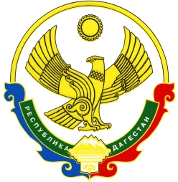
Республика Дагестан
Унцукульский район
Собрание депутатов муниципального района

368940 Республика Дагестан Унцукульский район с. Унцукуль т. 55-62-87

от 18 ноября 2016 года №2

РЕШЕНИЕ

Об избрании председателя Собрания депутатов
муниципального района «Унцукульский район»

На основании части 3 статьи 23 Устава муниципального образования «Унцукульский район» Собрание депутатов

РЕШАЕТ:

Избрать председателем Собрания депутатов муниципального района «Унцукульский район» Асадулаева Казима Джамаловича 28 ноября 1981 года рождения, образование среднее специальное, временно неработающего, проживающего в с.Ирганай Унцукульского района Республики Дагестан.

Председательствующая А.Магомедалиева
на заседании

